Temat: Wpływ migracji na strukturę demograficzną wsi.

Na początek obejrzyjcie film. Dzięki niemu przypomnicie sobie treści o których mówiliśmy już na naszych lekcjach oraz poznacie nowe informacje.
https://www.youtube.com/watch?v=_xSmm_u79xY
Notatka
1.Wyludnianie wsi- zmniejszenie ilości mieszkańców mniejszych miejscowości z powodu ich emigracji
do miasta.
2.Skutki wyludniania wsi:
-zmiana struktury wieku i płci społeczności wiejskiej,
-niski przyrost naturalny (mało urodzeń),
-likwidacja (lub łączenie) małych szkół,
-problemy ekonomiczne sklepów i urzędów (mało klientów),
-problemy gospodarcze wsi, w których dawniej funkcjonowały Państwowe Gospodarstwa Rolne
(PGR-y).

Migracje ze wsi do miast
Przyczyną migracji wewnętrznych w Polsce są przede wszystkim nierówności ekonomiczne. Wysokie bezrobocie i niskie płace zmuszają wielu ludzi do szukania lepszej przyszłości w miastach, z dala od domu rodzinnego. W efekcie wiele małych miejscowości traci swoich mieszkańców. Takie zjawisko jest nazywane wyludnianiem. Szczególnie intensywnie zachodzi ono we wschodniej Polsce, ale dotyka także peryferyjnych części wszystkich województw.

Skutki wyludniania się wsi
Wyludnianie się wsi skutkuje licznymi konsekwencjami.
- Pierwsza z nich to zmiany w strukturze wieku,
- a niekiedy także strukturze płci społeczności wiejskich.
Do miast wyjeżdżają przede wszystkim ludzie w wieku produkcyjnym. Statystyki wskazują ponadto, że kobiety częściej od mężczyzn decydują się na przeprowadzkę. W rezultacie na wsi pozostają ludzie starsi. Zaznacza się także nienaturalna (w polskich warunkach) przewaga liczby mężczyzn nad liczbą kobiet, np. w gminie Wiżajny w województwie podlaskim na 100 mężczyzn przypada tylko 95 kobiet, podczas gdy w całej Polsce wskaźnik ten wynosi 106.
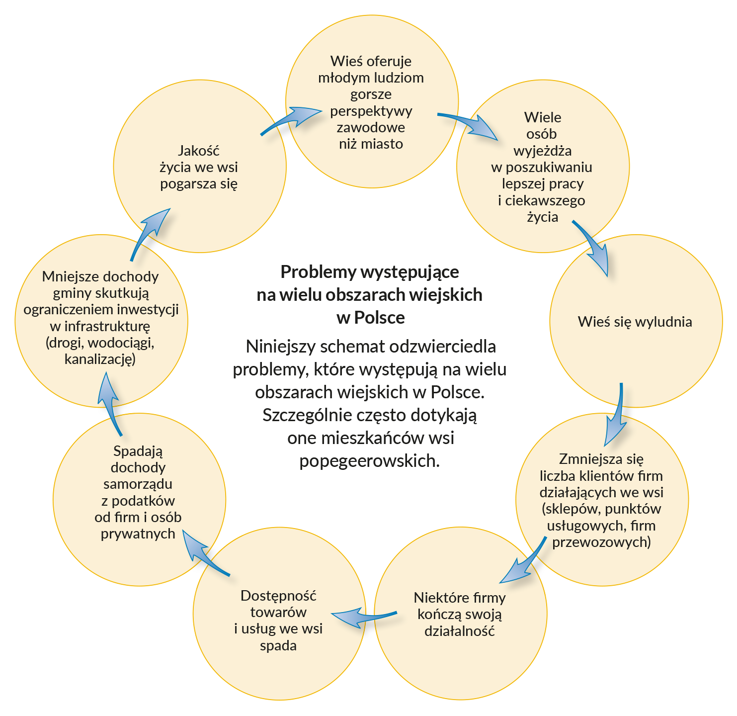
Błędne koło wyludniania i problemów gospodarczych wsi

Mniejsza liczba dzieci przyczynia się do łączenia lub likwidacji małych wiejskich szkół. Uczniowie są zmuszeni dojeżdżać do szkoły kilkanaście, a w niektórych przypadkach nawet kilkadziesiąt kilometrów. Te utrudnienia mogą skłaniać rodziny z dziećmi do przeprowadzki do większego miasta. Kłopotów doświadczają także inne placówki usługowe, np. sklepy i urzędy. W rezultacie wieś może wpaść w błędne koło wyludniania i zapaści gospodarczej.

Problemy społeczne i gospodarcze dotknęły szczególnie mocno mieszkańców tzw. wsi popegeerowskich, czyli tych, w których dawniej funkcjonowały Państwowe Gospodarstwa Rolne. W latach 90. ubiegłego stulecia zdecydowana większość PGR została zamknięta, a ludzie w nich pracujący stracili jedyne źródło utrzymania. Miało to duży wpływ na szybsze wyludnianie się tych miejscowości.

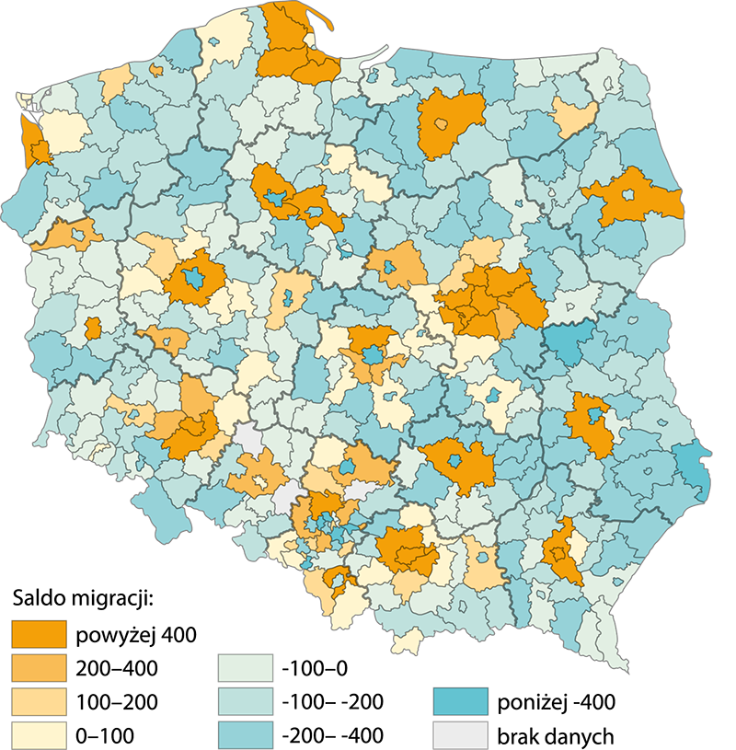

Zadanie domowe.
Zadanie 1. Jakie wnioski dotyczące salda migracji w poszczególnych powiatach Polski (na podstawie powyższej mapy) możesz wysnuć? Zwróć uwagę, że w niebieskich odcieniach zaznaczone są powiaty z ujemnym saldem migracji.
Zadanie 2. Ułóż w kolejności następujące wydarzenia z dziejów wsi w województwie zachodniopomorskim w taki sposób, by każde następne było skutkiem poprzedniego. Jeżeli masz wątpliwości poszukaj podpowiedzi w podręczniku.
A. We wsi pozostały przede wszystkim osoby starsze utrzymujące się z zasiłków, rent i emerytur.
B. Sklep spożywczo-przemysłowy został zamknięty ponieważ miał zbyt małe obroty i nie przynosił dochodu.
C. Zamknięto PGR.
D. Ludzie zaczęli wyjeżdżać do stolicy województwa.
E. Drastycznie spadły dochody mieszkańców.
F. Ludzie utracili miejsca pracy w rolnictwie.

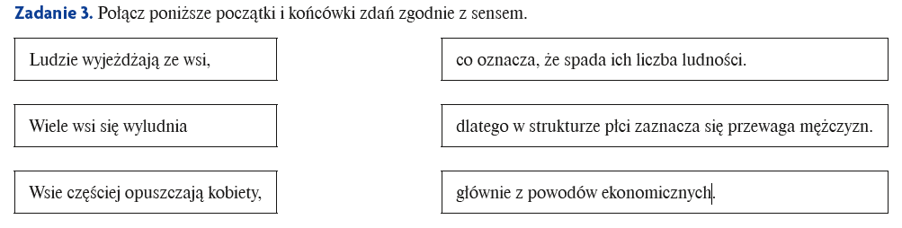
Zadanie robią wszyscy a wyślą mi tylko Ci uczniowie których o to poproszę w emailu !
Pozdrawiam

